Centre nautique les révotes

Chemin de quéret

42230 Roche la Molière

Mail : les-revotes@hotmail.fr

Tél :0477908291

Projet de Peinture murale

À la base nautique des Révotes

Parce que le site des Révotes est un site atypique et exceptionnel, nous avons pour projet de faire réaliser par des artistes locaux des "peintures murales" sur les bâtiments.

La dimension dépendra de votre générosité.... mais nous ne doutons pas de votre soutien.

Notre objectif est d'atteindre 2500 € et plus....

Située au cœur de la Réserve naturelle des gorges de la Loire au bord du barrage de Grangent, la base nautique a une capacité d'hébergement de 40 personnes en couchage et 80 en journée. Elle n'est accessible qu'en bateau ou à pied à 20 mn de marche.

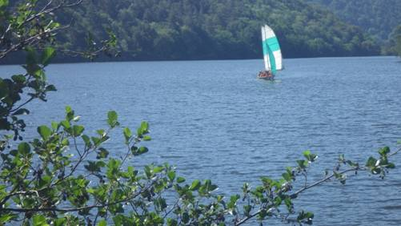

Elle est ouverte à tous : associations, écoles, particuliers, entreprises et permet des activités de plein air ; escalade, voile, paddle, promenade.

L'équipe des Révotes entretient les bâtiments et gère les locations pour offrir en pleine nature et proche de St Etienne, un lieu de détente accueillant.

Tous les donateurs seront invités à l'inauguration le 27 et 28 juin 2020 à la fête de la base nautique des Révotes.

Les dons sont éligibles au crédit d'impôt de 66 % au titre des associations loi 1901 reconnues d'utilités publiques.

Pour faire un don utilisez s’il vous plait le lien suivant :
https://www.helloasso.com/associations/eedf-centre-les-revotes

Vous aurez plus de renseignements ultérieurement

Sur notre site internet

https://les-revotes.wixsite.com/eedf

Ou sur notre page facebook

https://www.facebook.com/eedflesrevotes

